SLIČNI U RAZLIČITOSTIMA

CILJ: razvijati osjećaj zajedništva sa svim ljudskim bićima te sposobnost empatije prema izbjeglicama

ISHODI: razvijanje komunikacijskih i socijalnih vještina. Uočavanje sličnosti i razlika među sobom te razvijanje empatije prema izbjeglicama

AKTIVNOST 1 – NAPRAVI SVOJ OTISAK PRSTA
POTREBNI MATERIJALI: bijeli papir, flomasteri, bojice, olovka, tempere, kolaž papir, časopis, pastele

TIJEK AKTIVNOSTI
Na početku sata podijeliti učenike u manje grupe (3-4 učenika) i dati svakom učeniku jedan A4 papir. Svakoj grupi pripremiti flomastere, bojice, kolaž papir, časopise i tempere. Zadatak učenika je napraviti svoj otisak prsta. Svatko od učenika koristit će likovno-tehnička sredstva po vlastitom izboru i izrazit će se načinom koji najbolje opisuje njegov karakter. Unutar otiska prsta napisat će sve karakteristike koje definiraju njegov identitet (hobi, jelo, omiljena glazba i film, kućni ljubimac, itd.)
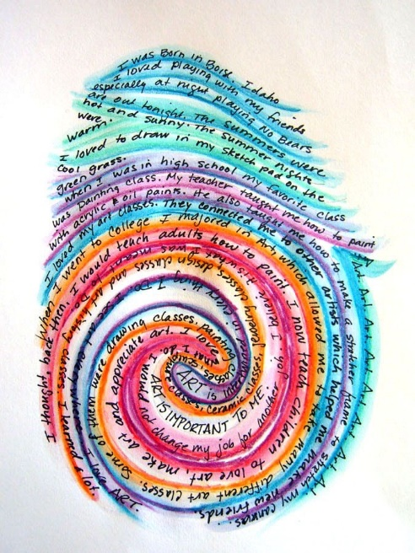
Kada svi unutar grupe naprave svoj otisak prsta predstavit će se jedni drugima komentirajući napisane stavke. Nakon aktivnosti učenici dolaze do zaključka da je svatko individua za sebe, ali i da imaju puno toga zajedničkoga.
AKTIVNOST 2 – SLIČNOSTI I RAZLIKE
POTREBAN MATERIJAL: tablet

TIJEK AKTIVNOSTI
Na početku sata podijeliti učenike u parove te svakom paru dodijeliti jedan tablet. Učenici pred sobom imaju interaktivnu sliku. Zadatak učenika je pronaći sličnosti i razlike među sobom, unutar para. Komentirajući svaku od ponuđenih stavki, zaključuju slažu li se u toj stavci ili su ipak različiti jedan od drugog. Stavku potom pomiču u krug sličnosti ili razlike. Nakon odrađene aktivnosti par zaključuje imaju li više sličnosti ili razlika.
Razgovorom dolazimo do zaključka kako se svi po nečemu razlikujemo, ali imamo i mnogo toga zajedničkog.

